The Role of the Regional Disaster Management Agency in Mitigating Flood Disasters in Banyulegi Village, Dawarblandong District, Mojokerto Regency

Peran Badan Penanggulangan Bencana Daerah dalam upaya Mitigasi Bencana Banjir di Desa Banyulegi Kecamatan Dawarblandong Kabupaten Mojokerto

Fa’ulul Denisya1,*, Diana Hertati2

a  Program Studi Administrasi Publik, Fakultas Ilmu Sosial dan Ilmu Politk, UPN “Veteran” Jawa Timur

b Jl. Rungkut Madya No.1, Gn. Anyar, Surabaya, Jawa Timur, Indonesia

1 [fadenisya@gmail.com](mailto:fadenisya@gmail.com)*; 2 [diana.adne2021@gmail.com](mailto:diana.adne2021@gmail.com)

* Corresponding author : [diana.adne2021@gmail.com](mailto:diana.adne2021@gmail.com)

|  |  |  |
| --- | --- | --- |
| ARTICLE INFO / INFO ARTIKEL | | |
| **Keywords**  Role;  Regional Disaster; ManagementAgency; |  | ABSTRACT  Banyulegi Village is an area that has the potential for flooding because it is a downstream area from the Kali Lamong River Basin. As a result of this flood disaster, it causes problems, namely material and non-material damage and losses. So it needs to be addressed with the role of BPBD Mojokerto Regency in disaster mitigation efforts to reduce the risk and impact of flood disasters. This study uses a type of qualitative method with a descriptive approach using primary and secondary data obtained from observation, interviews, and documentation. The focus of this research study is the role of the BPBD in disaster mitigation efforts based on the provisions of Mojokerto Regency Regent Regulation Number 102 of 2021 concerning Position, Organizational Structure, Main Duties and Functions and Work Procedures of the Mojokerto Regency Regional Disaster Management Agency in the Prevention and Preparedness Sector Article (15) paragraph (1). The results of this study explain that the BPBD of Mojokerto Regency has carried out its role in mitigation efforts according to its duties and functions, namely: 1). The role of BPBD in mitigation efforts through facilitation and outreach 2). The role of BPBD in implementing cooperation with related agencies or institutions, 3). The role of BPBD in mitigation efforts through education and training, 4). The role of BPBD in mitigation efforts through simulations. There are several efforts to reduce flood disasters, namely through structural and non-structural mitigation. The inhibiting factor in this study was the activity of the village community, but this obstacle could be minimized through a joint decision between the BPBD of Mojokerto Regency and the village community. The supporting factor is the involvement of all elements of the Banyulegi Village community in participating in activities and related agencies or institutions that play a role in disaster risk reduction in Banyulegi Village. |
| **KataKunci**  Peran;  Badan Penanggulangan Bencana Daerah;  Mitigasi Bencana Banjir; |  | ABSTRAK  Desa Banyulegi merupakan daerah yang memiliki potensi terhadap bencana banjir karena merupakan daerah hilir dari Daerah Aliran Sungai (DAS) Kali Lamong. Akibat bencana banjir ini menimbulkan permasalahan yakni kerusakan dan kerugian materil maupun non materil. Sehingga perlu diatasi dengan adanya peran BPBD Kabupaten Mojokerto dalam upaya mitigasi bencana untuk mengurangi resiko dan dampak bencana banjir. Penelitian ini menggunakan jenis metode kualitatif dengan pendekatan deskriptif dengan menggunakan data primer dan sekunder yang diperoleh dari observasi, wawancara, dan dokumentasi. Fokus Kajian penelitian ini adalah peran BPBD dalam upaya mitigasi bencana berdasarkan ketentuan Peraturan Bupati Kabupaten Mojokerto Nomor 102 Tahun 2021 Tentang Kedudukan, Susunan Organisasi, Tugas Pokok dan Fungsi serta Tata Kerja Badan Penanggulangan Bencana Daerah Kabupaten Mojokerto pada Bidang Pencegahan dan Kesiapsiagaan Pasal (15) ayat (1). Hasil dari penelitian ini menjelaskan bahwa BPBD Kabupaten Mojokerto telah menjalankan perannya dalam upaya mitigasi sebagaimana tugas dan fungsinya yaitu: 1). Peran BPBD dalam upaya mitigasi melalui fasilitasi dan sosialisasi 2). Peran BPBD dalam pelaksanaan kerjasama dengan instansi atau lembaga terkait, 3). Peran BPBD dalam upaya mitigasi melalui pendidikan dan pelatihan, 4). Peran BPBD dalam upaya mitigasi melalui simulasi. Terdapat beberapa upaya dalam mengurangi bencana banjir yaitu melaui mitigasi struktural dan non struktural. Faktor penghambat dalam penelitian ini yaitu pada aktivitas masyarakat desa, akan tetapi kendala tersebut dapat diminimalisir melalui keputusan bersama antara pihak BPBD Kabupaten Mojokerto dan masyarakat desa. Faktor pendukungnya adalah keterlibatan seluruh eleman masyarakat Desa Banyulegi dalam mengikuti kegiatan dan instansi atau lembaga terkait yang berperan dalam pengurangan resiko bencana di Desa Banyulegi. |
| Article history  Submited  Revised  Accepted  **Riwayat Artikel**  Mengirim  Penelaahan  Diterima |  | This is an open access article under the [CC–BY-NC-SA](http://creativecommons.org/licenses/by-sa/4.0/) license.  Akses artikel terbuka dengan model [CC–BY-NC-SA](http://creativecommons.org/licenses/by-sa/4.0/) sebagai lisensinya.  H:\B. Proses Naskah ARISTO Old\Fix New Template Vol 08 No 01 Januari 2019\by-nc-sa.png |

# Pendahuluan teori

Menurut (Undang-Undang Republik Indonesia Nomor 24 Tahun 2007 Tentang Penanggulangan Bencana) menjelaskan bahwa bencana adalah peristiwa yang mengancam dan mengganggu kehidupan dan penghidupan masyarakat yang disebabkan, baik oleh faktor alam dan/atau faktor nonalam maupun faktor manusia yang dapat menyebabkan kerusakan lingkungan, adanya korban jiwa manusia, kerugian harta benda, dan dampak psikologis. Berdasarkan jenisnya bencana di kelompokkan menjadi tiga yaitu bencana alam yang diakibatkan oleh peristiwa atau serangkaian peristiwa yang disebabkan oleh alam antara lain berupa gempa bumi, tsunami, gunung meletus, banjir, kekeringan, angin topan, dan tanah longsor. Bencana non alam adalah bencana yang diakibatkan oleh peristiwa atau serangkaian peristiwa non alam yang antara lain gagal teknologi, gagal modernisasi, epidemi, dan wabah penyakit. Bencana sosial adalah bencana yang diakibatkan oleh peristiwa atau serangkaian peristiwa yang diakibatkan oleh manusia yang antara lain konflik sosial antar kelompok atau antar komunitas masyarakat, dan teror. Bencana merupakan hal yang sering terjadi di Indonesia merupakan salah satu negara yang tergolong tingkat kerawanan bencana alam tinggi dan bervariasi dari aspek jenis bencana (Damaiyanti et al,2017).

Penanggulangan bencana menurut (Undang-Undang Republik Indonesia Nomor 24 Tahun 2007 tentang penanggulangan bencana) sebagai upaya memberikan perlindungan kepada masyarakat dari potensi bencana, melakukan penyelarasan peraturan, perundang-undangan yang sudah ada, menjamin terselenggaranya penanggulangan bencana secara terpadu, terkoordinasi, dan secara menyeluruh, membangun partisipasi dan kemitraan publik serta swasta, mendorong semangat gotong royong, kesetiakawanan, kedermawanan, menciptakan perdamaian dalam kehidupan berbangsa dan bernegara. Dengan demikian bahwa penanggulangan bencana yaitu serangkaian upaya dari pemerintah yang bertujuan untuk memberikan perlindungan kepada masyarakat terhadap potensi ancaman bencana yang dilakukan melalui penetapan kebijakan pembangunan yang beresiko timbulnya bencana, kegiatan pencegahan bencana, kegiatan tanggap darurat, dan rehabilitasi.

Mitigasi bencana merupakan istilah untuk menggambarkan semua tindakan maupun upaya pencegahan yang dapat dilakukan sebelum terjadinya bencana, seperti kesiapsiagaan dan strategi pengurangan risiko bencana jangka panjang yang dapat dilakukan untuk mengurangi dampak bencana. Mitigasi bencana menurut (Undang-Undang Republik Indonesia Nomor 24 Tahun 2007 tentang Penanggulangan Bencana) bahwa mitigasi merupakan serangkaian upaya untuk mengurangi resiko bencana, baik melalui pembangunan fisik maupun penyadaran dan peningkatan kemampuan masyarakat dalam menghadapi ancaman bencana. Kegiatan mitigasi bencana mencakup perencanaan dan pelaksanaan kegiatan untuk mengurangi risiko yang ditimbulkan oleh bahaya alam dan ulah manusia serta proses perencanaan tanggap bencana. Proses mitigasi mencakup pencegahan bencana dan pengurangan kerusakan terhadap dampak buruk bencana (Tamitiadini, et al, 2019).

Berdasarkan (Peraturan Kepala Badan Nasional Penanggulangan Bencana Nomor 02 Tahun 2012) tentang Pedoman Umum Pengkajian Risiko Bencana, bahwa daerah rawan bencana merupakan daerah yang memiliki kondisi atau karakteristik geologis, biologis, sosial, budaya, politik, ekonomi, dan teknologi pada suatu kawasan untuk jangka waktu tertentu yang mengurangi kemampuan mencegah, meredam, mencapai kesiapan, dan mengurangi kemampuan untuk menanggapi dampak buruk terhadap bahaya tertentu. Secara geografis Provinsi Jawa Timur memiliki delapan belas daerah Kabupaten/Kota yang dianggap memiliki potensi daerah rawan bencana seperti banjir, puting beliung, tanah longsor, gempa bumi, gunung meletus, tsunami, dan sebagainya. Hampir seluruh daerah di Jawa Timur merupakan daerah rawan bencana.

Berdasarkan dari Data dan Informasi Badan Nasional Penanggulangan Bencana Indonesia (DIBI) tahun 2020-2022, terdapat 767 kejadian bencana dari beberapa jenis bencana. Disebutkan bahwa total kejadian bencana pada Provinsi Jawa Timur di dominasi oleh bencana hidrometeorologi. Bencana hidrometeorologi merupakan bencana alam yang diakibatkan oleh aktivitas cuaca seperti siklus hidrologi, curah hujan, angin, kelembapan, dan temperatur. Bencana hidrometerolgi yang dimaksud yaitu banjir, tanah longsor, abrasi, puting beliung, kebakaran hutan, dan kekeringan. Provinsi Jawa Timur memiliki tiga besar potensi bencana hidrometeorologi yaitu banjir, puting beliung, dan abrasi dengan jumlah bencana banjir sebanyak 314 kejadian, bencana puting beliung sebanyak 159 kejadian, dan bencana abrasi sebanyak 111 kejadian. Diantara ketiga besar kejadian bencana yang paling tinggi adalah bencana banjir.

Wilayah Kabupaten Mojokerto merupakah wilayah di Provinsi Jawa Timur yang memiliki potensi daerah rawan bencana banijr adalah Kabupaten Mojokerto. Hampir seluruh wilayah kecamatan di Kabupaten Mojokerto merupakan daerah rawan banjir yang terjadi setiap tahunnya dan menjadi daerah rawan banjir dengan kelas kerawanan tanah banjir rendah, sedang, hingga tinggi yang diantaranya adalah Kecamatan Bangsal, Dawarblandong, Dlanggu, Gedeg, Gondang, Jatirejo, Jetis, Kemlagi, Kutorejo, Mojoanyar, Mojosari, Ngoro, Pacet, Pungging, Puri, Sooko, Trawas, dan Trowulan. Kelas kerawanan tanah banjir tersebut dikategorikan dengan tiga warna dengan kelas kerawanan tanah banjir rendah dikategorikan dengan warna hijau, kelas kerawanan banjir rendah dikategorikan dengan warna kuning, serta kelas kerawanan banjir tinggi dikategorikan dengan warna merah (Data PRB Kabupaten Mojokerto, 2021). Kabupaten Mojokerto merupakan salah satu Kabupaten/Kota di Provinsi Jawa Timur yang mempunyai skor resiko tinggi terhadap bencana banjir. Berdasarkan (Buku Indeks Resiko Bencana Indonesia tahun 2021) Kabupaten Mojokerto dengan skor 15,71 tergolong kelas risiko tinggi.

Terdapat 12 Kecamatan di Kabupaten Mojokerto yang masuk ke dalam zona merah banjir yang diantaranya adalah Kecamatan Dawarblandong, Kemlagi, Jetis, Gedeg, Sooko, Trowulan, Puri, Mojoanyar, Bangsal, Mojosari, Pungging, dan Ngoro. Tingginya potensi banjir di 12 Kecamatan tersebut di sebabkan oleh keberadaan beberapa sungai seperti Sungai Sungai Brantas, Sadar, Marmoyo, maupun Kali Lamong. Dari 12 Kecamatan tersebut, terdapat beberapa Desa yang terdampak bencana banjir dengan kelas kerawanan banjir tinggi yang berdasarkan data peta rawan bencana (Peta Rawan Bencana Kabupaten Mojokerto, 2021). Berdasarkan data tersebut salah satu Desa yang berpotensi banjir tinggi dengan wilayah kelas kerawanan tanah banjir tinggi yang ada di Kecamatan Dawarblandong yaitu Desa Banyulegi. Desa Banyulegi terletak dua kilo meter ke arah Timur Kecamatan Dawarblandong yaitu pada koordinat S 7° 18’ 59.404’’ E dan 112° 26’ 49.935’’. Secara keseluruhan Desa ini terletak pada ketinggian rata-rata 240 MDPL dengan Luas 329,552 Ha. Desa Banyulegi terdiri dari 4 Dusun dan 10 Rukun Warga (RW) serta 21 Rukun Tetangga (RT).

Desa Banyulegi dilalui oleh Kali Lamong dan mempunyai potensi tinggi terhadap terjadinya bencana banjir. Kali Lamong merupakan salah satu sungai yang melewati Kabupaten Mojokerto dan menjadi pembatas antara Kabupaten Mojokerto dan Kabupaten Gresik. Daerah Aliran Sungai (DAS) Kali Lamong memiliki luas 720 km yang berhulu di Kabupaten Lamongan dan Kabupaten Mojokerto dan berakhir di Kabupaten Gresik dan Kota Madya Surabaya. Pada setiap musim penghujan DAS Kali Lamong sering terjadi banjir pada bagian hilir karena debit yang melebihi kapasitas sungai. Pada saat musim penghujan tiba debit Kali Lamong tidak mampu menampung semua debit air sehingga menyebabkan banjir di Daerah Aliran Sungai (DAS) Kali Lamong. Hal tersebut disebabkan oleh perubahan alih fungsi lahan berupa perkebunan tebu, pendangkalan sungai akibat semakin menumpuknya sedimen dan perilaku membuang sampah di sungai, meningkatnya curah hujan serta adanya bendungan di hilir sungai yang terletak di Kabupaten Gresik (Pane, Y.P.S Sholicin, M & Asmaranto, R., 2021).

Penelitian ini mengkaji terkait peran Badan Penanggulangan Bencana Daerah berdasarkan ketentuan Peraturan Bupati Mojokerto Nomor 102 Tahun 2021 Tentang Kedudukan, Susunan Organisasi, Tugas Dan Fungsi Serta Tata Kerja Badan Penanggulangan Bencana Daerah Kabupaten Mojokerto pada Bidang Pencegahan dan Kesiapsiagaan Pasal 15 ayat 1 yang memiliki tugas membantu Kepala Pelaksana dalam mengkoordinasikan dan melaksanakan kebijakan di bidang pencegahan, mitigasi, kesiapsiagaan, pemberdayaan masyarakat dan pengurangan resiko bencana pada tahap pra bencana dan dalam melaksanakan tugas sebagaimana dimaksud pada ayat (1) Bidang Pencegahan dan Kesipasiagaan. Penulis akan melihat permasalahan tentang mitigasi bencana banjir di Desa Banyulegi berdasarkan dari peran Badan Penanggulangan Bencana Daerah Kabupaten Mojokerto dalam Tugas Pokok dan Fungsi tersebut, yakni :

1. Pelaksanaan fasilitasi dan sosialisasi dalam pencegahan dan kesiapsiagaan penanggulangan bencana

Berdasarkan hasil pengamatan peneliti saat observasi awal di lapangan, masalah yang berkaitan dengan tugas dan fungsi BPBD di masyarakat yaitu tingkat partisipasi masyarakat dalam mengikuti kegiatan sosialisasi rendah diakibatkan oleh aktivitas sehari-hari masyarakat, sehingga pelaksanaan sosialisasi tidak dapat maksimal. Sehingga peran BPBD dalam pelaksanaan fasilitasi dan sosialisasi dalam pencegahan dan kesiapsiagaan penanggulangan bencana diperlukan sebagai upaya penyampaian informasi terkait kebencanaan kepada masyarakat dalam meningkatkan kesadaran dan kesiapsiagaan menghadapi bencana. Pentingnya upaya tersebut dimaksudkan untuk mengantisipasi bencana banjir yang akan berakibat kerugian akibat terjadi bencana.

1. Pelaksanaan kerjasama dengan instansi atau lembaga terkait di bidang pencegahan, mitigasi, kesiapsiagaan, pemberdayaan masyarakat dan pengurangan resiko bencana pada tahap prabencana;

Berdasarkan hasil pengamatan peneliti saat observasi awal di lapangan, permasalahan terkait dengan pembangunan tanggul yang dilakukan oleh pemerintah daerah yaitu pembangunan tanggul yang sudah dilaksanakan oleh pemerintah kabupaten pada awal tahun 2020, akan tetapi banjir akibat luapan Kali Lamong pada awal tahun 2022 menyebabkan air melewati tanggul sehingga menggenangi permukiman dan lahan pertanian warga. Dampak bencana banjir tersebut mengakibatkan terendamnya kurang lebih 60 rumah warga sehingga mengharuskan beberapa warga untuk mengungsi di rumah kerabatnya. Ketinggian banjir kurang lebih mencapai 165 centi meter (cm). Masyarakat mengeluh karena banjir yang terjadi semakin parah setelah dibangunnya tanggul sehingga masyarakat berharap perlu adanya upaya dari pemerintah untuk mengatasi permasalahan tersebut. Tanggul yang seharusnya dibuat untuk menanggulangi permasalahan bencana banjir ternyata menimbulkan dampak bencana banjir yang lebih besar. Tentunya hal ini tidak sesuai dengan harapan masyarkat bahwa pembangunan tanggul bisa menanggulangi permasalahan banjir tersebut.

Dalam hal ini peran BPBD melakukan kerjasama dengan instansi atau lembaga terkait di bidang pencegahan, mitigasi, kesiapsiagaan, pemberdayaan masyarakat dan pengurangan resiko bencana pada tahap prabencana. Upaya tersebut diperlukan untuk menjalin koordinasi dengan instansi atau lembaga terkait dalam upaya mitigasi struktural maupun mitigasi non struktural. Sehingga dapat terselenggaranya mitigasi bencana secara, terpadu, terkoordinasi dalam mengatasi permasalahan tersebut.

1. Pelaksanaan pendidikan, pelatihan, simulasi dan gladi kesiapsiagaan penanggulangan bencana;

Berdasarkan hasil pengamatan peneliti saat observasi awal di lapangan, masalah yang berkaiatan dengan tugas dan fungsi BPBD di masyarakat yaitu masyarakat di Desa Banyulegi sebenarnya sudah paham tentang potensi banjir di Desa, namun masyarakat disini cenderung menganggap biasa peristiwa banjir tersebut. Peran BPBD dalam pelaksanaan pendidikan, pelatihan dan simulasi sebagai suatu upaya yang dilakukan oleh Badan Penanggulangan Bencana Daerah untuk membangun kesadaran dan kesiapsiagaan meghadapi bencana sebagai upaya penanggulangan bencana pada tahap pra bencana.

Berdasarkan latar belakang permasalahan diatas, hal tersebut sesuai dengan Tugas Pokok dan Fungsi dari Badan Penanggulangan Bencana Daerah Kabupaten Mojokerto pada Bidang Pencegahan dan Kesiapsiagaan Pasal 15 ayat 1 yang memiliki tugas membantu Kepala Pelaksana dalam mengkoordinasikan dan melaksanakan kebijakan di bidang pencegahan, mitigasi, kesiapsiagaan, pemberdayaan masyarakat dan pengurangan resiko bencana pada tahap pra bencana dan dalam melaksanakan tugas sebagaimana dimaksud pada ayat (1) Bidang Pencegahan dan Kesipasiagaan. Sehingga BPBD Kabupaten Mojokerto melakukan peran dalam upaya mitigasi bencana banjir di Desa Banyulegi yaitu upaya mitigasi struktural pada pembangunan fisik dan mitigasi non-struktural yaitu melalui peningkatan kapasitas masyarakat dalam menghadapi bencana banjir yang di harapkan mampu mengurangi dampak dan resiko terjadinya bencana banjir. Oleh karena itu, penelitian ini bertujuan untuk mendeskripsikan judul yaitu **“**Peran Badan Penanggulangan Bencana Daerah (BPBD) dalam Upaya Mitigasi Bencana Banjir Di Desa Banyulegi Kecamatan Dawarblandong Kabupaten Mojokerto”.

# Metode

Menurut (Ramdhan, M. 2021), metode penelitian diartikan sebagai cara ilmiah untuk mendapatkan data dengan tujuan dan kegunaan tertentu. Metode penelitian yang digunakan adalah penelitian deskriptif dengan pendekatan kualitatif. Metode penelitian menggunakan jenis deskriptif dengan pendekatan kualitatif yaitu jenis penelitian yang berguna dalam menggambarkan secara utuh dan mendalam serta menguraikan permasalahan yang terdapat di dalam penelitian ini dengan melakukan penelitian yang berorientasi pada fenomena atau gejala yang bersifat alami. Melalui metode penelitian deskriptif kualitatif maka penelitian ini berupaya untuk mengumpulkan data, menganalisis data serta menginterpretasikannya tentang bagaimana peran Badan Penanggulangan Bencana Daerah Kabupaten Mojokerto dalam upaya mitigasi bencana banjir di Desa Banyulegi. Lokasi penelitian di Desa Banyulegi Kecamatan Dawarblandong Kabupaten Mojokerto. Namun untuk melengkapi data peneliti memerlukan penggalian data dan informasi ke instansi Badan Penanggulangan Bencana Daerah Kabupaten Mojokerto karena instansi tersebut berperan dalam upaya mitigasi bencana banjir.

Menurut (Sugiyono, 2019) fokus penelitian kualitatif bersifat holistic (utuh), artinya menyeluruh dan tidak dapat dipisahkan sehingga penelitian kualitatif berdasarkan keseluruhan situasi sosial yang di teliti yaitu aspek tempat pelaku, dan aktivitas yang berinteraksi secara sinergis. Penentuan fokus dalam penelitian kualitatif lebih didasarkan pada tingkat kebaruan informasi yang akan diperoleh dari situasi sosial atau (lapangan). Fokus penelitian merupakan pokok dari permasalahan yang berfungsi sebagai titik fokus atau tujuan penelitian. Adapun fokus penelitian ini yaitu peran BPBD dalam upaya mitigasi bencana berdasarkan ketentuan peraturan Bupati Kabupaten Mojokerto Nomor 102 Tahun 2021 Tentang Kedudukan, Susunan Organisasi, Tugas Pokok dan Fungsi serta Tata Kerja Badan Penanggulangan Bencana Daerah Kabupaten Mojokerto pada Bidang Pencegahan dan Kesiapsiagaan Pasal (15) ayat (1) yang memiliki tugas membantu Kepala Pelaksana dalam mengkoordinasikan dan melaksanakan kebijakan di bidang pencegahan, mitigasi, kesiapsiagaan, pemberdayaan masyarakat dan pengurangan resiko bencana pada tahap pra bencana dan dalam melaksuanakan tugas sebagaimana dimaksud pada ayat (1) Bidang Pencegahan dan Kesiapsiagaan. Fokus penelitian ini dapat dikemukakan sebagai berikut :

1. Peran BPBD dalam upaya mitigasi melalui fasilitasi dan sosialisasi
2. Peran BPBD dalam pelaksanaan kerjasama dengan instansi atau lembaga terkait.
3. Peran BPBD dalam upaya mitigasi melalui pendidikan dan pelatihan
4. Peran BPBD dalam upaya mitigasi melalui simulasi

Berdasarkan dengan fokus penelitian yang ada, maka sumber data pada penelitian ini meliputi sumber data primer dan sekunder. Teknik pengumpulan data yang di gunakan oleh peneliti pada penelitian ini yaitu observasi, wawancara, dan dokumentasi. Teknis analisis data yang digunakan dalam penelitian ini adalah teknik analisis data yang dikembangkan oleh Miles dan Huberman. Menurut (Ardiana, Dewa Puthu Yudhi, et, 2021) dimana analisis teknik analisis data kualitatif di terbagi menjadi beberapa bagian yaitu pengumpulan data (*data collection*), reduksi data (*data reduction),* penyajian data (*data display*), dan penarikan kesimpulan atau vetifikasi (*conclutions*).

# Studi Kepustakaan

Penelitian ini terinspirasi pada penelitian terdahulu, baik dalam konteks penanggulangan bencana maupun mitigasi bencana. Berikut merupakan hasil review penulis dari penelitian terdahulu :

1. **Ayu Anggita Sari, Alifa Asta Sabilla dan Diana Hertati., Vol. 2, No. 5 (2020). Program Studi Administrasi Publik, FISIP, Universitas Pembangunan Nasional (UPN) “Veteran” Jawa Timur. Penelitian yang berjudul “Peran Badan Penanggulangan Bencana Daerah Dalam Manajemen Bencana Banjir Di Kabupaten Gresik”.**

Menurut penelitian (Sari,A.A., Sabilla,A. A., & Hertati, D 2020) tujuan penelitian ini adalah untuk mengetahui bagaimana peran Badan Penanggulangan Bencana Daerah Kabupaten Gresik dalam tanggap darurat banjir yang sedang berlangsung. Metodologi deskriptif kualitatif yang digunakan dalam penelitian ini untuk menggambarkan tindakan yang dilakukan oleh BPDB Kabupaten Gresik atau kejadian yang terjadi di sana. Data tersebut dikumpulkan melalui wawancara yang dilakukan peneliti dengan BPBD Kabupaten Gresik untuk mendapatkan informasi yang akurat.Hasil penelitian menunjukkan bahwa Peraturan Daerah Nomor 7 Tahun 2012 yang mengatur tentang penyelenggaraan penanggulangan bencana menjadi pedoman bagi peran Badan Penanggulangan Bencana Kabupaten Gresik dalam tanggap darurat bencana. Untuk memastikan penanggulangan bencana berjalan tanpa hambatan, tanggap darurat bencana memerlukan pengkajian secara cepat dan tepat, program pengerahan sumber daya manusia, program pengerahan peralatan dan logistik, penyelamatan dan evakuasi korban, serta pemulihan dini. Semua tindakan ini telah dilakukan dengan baik bekerja sama dengan pihak-pihak terkait.

1. **Septian Boy Alpin Sitorus ( 2022). Institut Pemerintahan Dalam Negeri (IPDN). Jurnal Penelitian dengan judul “Peran Badan Penanggulangan Bencana Daerah Dalam Penanggulangan Banjir Di Kota Tebing Tinggi Provinsi Sumatera Utara”.**

Menurut penelitian (Sitorus,S.B.A.S., 2022) tujuan penelitian ini adalah untuk mengetahui apakah BPBD sebagai lembaga yang dibentuk oleh pemerintah berfungsi sebagai wadah penanggulangan bencana berperan untuk menaggulangi bencana pada tahap prabencana, tanggap darurat, dan pascabencana agar dapat membangun masyarakat yang siap dan tangguh terhadap bencana. Penelitian ini menggunakan metodologi penelitian deskriptif dengan pendekatan kualitatif. Teknik pengumpulan data menggunakan observasi, dokumentasi, dan wawancara sebagai metode pengumpulan data. Dengan menggunakan pendekatan teori yang dikemukakan oleh Sondang P. Siagian yang berpandangan bahwa peran organisasi pemerintah adalah sebagai stabilisator, inovator, modernisator, pelopor, serta sebagai pelaksana sendiri. Data kemudian dianalisis secara kualitatif dengan mengevaluasi seluruh data dan temuan yang di dukung oleh hasil wawancara. Hasil penelitian bahwa BPBD telah melaksanakan peran dalam penanggulangan bencana banjir di Kota Tebing Tinggi dengan cukup baik tetapi masih belum maksimal. Karena budaya masyarakat yang masih apatis, aspek anggaran, dan aspek sumber daya manusia di internal BPBD Kota Tebing Tinggi semuanya masih memiliki kekurangan. Namun, BPBD Kota Tebing Tinggi bekerja keras bersama pemangku kepentingan lainnya untuk mengurangi dampak bencana banjir dengan meningkatkan kompetensi pegawai dan melaksanakan kebijakan pengurangan risiko bencana berbasis masyarakat supaya dampak dari bencana banjir tersebut dapat diminimalisir.

1. **Lukman Arif., Vol 10 (1), 4 (2020). Program Studi Administrasi Publik, FISIP, Universitas Pembangunan Nasional (UPN) “Veteran” Jawa Timur. Penelitian yang berjudul “Mitigasi Bencana Gempa di Kota Surabaya (Kajian tentang Upaya Antisipatif Pemerintah Kota Surabaya dalam Mengurangi Resiko Bencana)”.**

Menurut penelitian (Arif,L., 2020) Penelitian ini bertujuan untuk mengetahui kegiatan mitigasi bencana yang dilakukan oleh Pemerintah Kota Surabaya. Penelitian ini menggunakan pendekatan postpositivisme phenomenologi-interpretif dengan paradigma kualitatif. Fokus kajian dalam penelitian ini adalah upaya-upaya antisipatif yang dilakukan oleh Pemerintah Kota Surabaya dalam mengurangi resiko bencana gempa di Surabaya. Pengumpulan data dalam penelitian ini dilakukan melalui penelusuran literatur dan dokumen yang relevan dengan fokus kajian. Hasil penelitian menunjukkan bahwa: 1) Mitigasi bencana gempa di Surabaya dilakukan melalui upaya yang meliputi: a) Sosialisasi dan Simulasi bencana; b) Membangun Informasi, Komunikasi, dan Koordinasi; c) Membangun Posko dan Sarana Tanggap Bencana; d) Membangun Lingkungan Rawan Bencana; e) Reformasi Kebijakan Pembangunan yang berorientasi para Resiko Bencana; f) Penguatan Kapasitas Kelembagaan. 2) Kegiatan mitigasi bencana di Kota Surabaya dilakukan dengan pendekatan proaktif.

# Hasil dan Pembahasan

Penulis mendeskripsikan peran Badan Penanggulangan Bencana Daerah Kabupaten Mojokerto dalam upaya mitigasi bencana banjir di Desa Banyulegi Kecamatan Dawarblandong Kabupaten Mojokerto berdasarkan dengan Peraturan Bupati Mojokerto Nomor 102 Tahun 2021 Tentang Kedudukan, Susunan Organisasi, Tugas Dan Fungsi Serta Tata Kerja Badan Penanggulangan Bencana Daerah Kabupaten Mojokerto pada Bidang Pencegahan dan Kesiapsiagaan yang mempunyai tugas membantu Kepala Pelaksana dalam mengoordinasikan dan melaksanakan kebijakan di bidang pencegahaan, mitigasi, kesiapsiagaan, pemberdayaan masyarakat, dan pengurangan resiko bencana pada tahap pra bencana. Badan Penanggulangan Bencana Daerah Kabupaten Mojokerto sebagai instansi pemerintah yang memiliki kewenangan daerah bertanggung jawab dalam melaksanakan tugasnya untuk melindungi masyarakat dari ancaman bencana. Desa Banyulegi sebagai wilayah di Kabupaten Mojokerto yang memiliki potensi bencana banjir, maka peran yang dilaksanakan oleh BPBD Kabupaten Mojokerto dalam upaya mitigasi bencana banjir berdasarkan tugas pokok dan fungsi pada Bidang Pencegahan dan Kesiapsiagaan Pasal 15 ayat 1, sebagai berikut:

* + - 1. **Peran Badan Penanggulangan Bencana Daerah dalam upaya mitigasi melalui fasilitasi dan sosialisasi**

Menurut Ari Sandhyavitri dalam (Wekke, I.S. 2021) mitigasi bencana adalah sejumlah langkah tindakan yang dilakukan untuk mengurangi resiko bencana, seperti melalui pembangunan fisik, sosialisasi untuk meningkatkan kesadaran masyarakat, dan peningkatan kesiapsiagaan masyarakat dalam menghadapi bencana. Terdapat dua jenis mitigasi bencana yaitu mitigasi struktural dan non struktural. Kegiatan fasilitasi dan sosialisasi merupakan tindakan mitigasi bencana non struktural yang bertujuan untuk meningkatkan kesadaran dan kesiapsiagaan masyarakat dalam menghadapi bencana.

Berdasarkan hasil pengamatan peneliti yang ditemukan di lapangan yaitu Badan Penanggulangan Bencana Daerah Kabupaten Mojokerto telah berperan dalam upaya mitigasi bencana banjir di Desa Banyulegi melalui kegiatan fasilitasi dan sosialisasi. Peran tersebut sesuai dengan fokus dan sasaran kajian yang berdasarkan Tugas Pokok dan Fungsi BPBD Kabupaten Mojokerto pada Bidang Pencegahan dan Kesiapsiagaan Pasal 15 ayat 1 yang mempunyai fungsi yaitu ; Pelaksanaan pencegahan bencana; fasilitasi dan sosialisasi dalam kesiapsiagaan penanggulangan bencana. Peran yang dilaksanakan BPBD dalam upaya mitigasi bencana terkait fungsi ini adalah peran Badan Penanggulangan Bencana Daerah dalam upaya mitigasi melalui fasilitasi dan sosialisasi. Kegiatan fasilitasi dan sosialisasi yang dimaksud yaitu memberikan informasi dasar dan pengarahan kepada masyarakat daerah rawan bencana terkait bagaimana pentingnya upaya mitigasi, serta apa saja yang harus dilakukan dalam hal penanggulangan bencana guna meminimalisir dampak dari bencana.

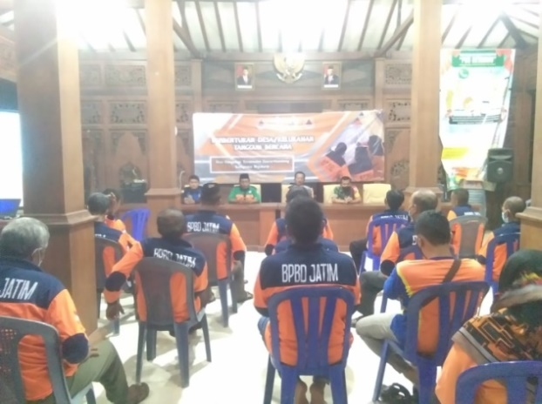

**Gambar 1. Dokumentasi kegiatan fasilitasi dan sosialisasi di Desa Banyulegi**

Sumber : Pemerintah Desa Banyulegi, 2023

Menyikapi (Perka, BNPB Nomor 4 Tahun 2008 Tentang "Pedoman Penyusunan Rencana Penanggulangan Bencana") menyatakan bahwa masyarakat sebagai pelaku awal penanggulangan bencana sekaligus korban terjadinya bencana, masyarakat harus mampu dalam batasan tertentu menangani bencana. Masyarakat dalam kawasan rawan bencana merupakan pihak pertama yang akan memberikan pertolongan pertama saat terjadinya bencana. Sehingga sasaran yang menjadi target kegiatan fasilitasi dan sosialisasi adalah seluruh elemen masyarakat yang diantaranya termasuk perangkat desa, warga desa (tokoh masyarakat, tokoh agama, dan warga terdampak), dan organisasi masyarakat desa. Sehingga diharapkan penyampaian informasi atau materi sosialisasi telah sampai kepada sasaran kegiatan yaitu seluruh elemen masyarakat. Tempat dilaksanakan kegiatan fasilitasi dan sosialisasi di balai desa Banyulegi, sedangkan periode waktu dilaksanakan yaitu satu kali waktu pembentukan Desa Tangguh Bencana atau Forum Pengurangan Resiko Bencana Desa Banyulegi.

Metode sosialisasi dilaksanakan oleh fasilitator melalui pemberian materi secara langsung ke masyarakat melalui ceramah. Media yang digunakan yaitu menggunakan media elektronik seperti laptop dan Liquid Crystal Display (LCD). Penyampaian materi dalam pelaksanaan kegiatan fasilitasi dan sosialisasi berupa : (1). Materi pengenalan dasar penanggulangan bencana yaitu pemberian materi terkait segala upaya atau kegiatan yang dilaksanakan dalam rangka upaya pencegahan, mitigasi, kesiapsiagaan, tanggap darurat, dan pemulihan berkaitan dengan bencana yang dilakukan pada tahap sebelum, saat terjadinya, dan setelah bencana, (2). Materi PRB (Pengkajian Resiko Bencana) yaitu terkait bagaimana masyarakat mengenali resiko bencana yang ada di wiayahnya masing-masing, (3). Materi peringatan dini yaitu tekait bagaimana masyarakat bisa mengetahui tanda-tanda terjadi bencana, (4). Materi peta rawan bencana. Fasilitator dan komunikator dalam penyampaian materi sosialisasi yaitu dari pihak BPBD Kabupaten Mojokerto dengan bekerjasama dengan forum PRB (Pengurangan Resiko Bencana) Kabupaten Mojokerto yang mana forum PRB Kabupaten Mojokerto terdiri dari perkumpulan para relawan dan pihak akademisi. Penyampaian materi melalui sosialisasi telah sampai kepada sasaran kegiatan yaitu masyarakat Desa Banyulegi.

Selanjutnya, Badan Penanggulangan Bencana Daerah Kabupaten Mojokerto memperkenalkan aplikasi SIMONA (Sistem Informasi Bencana) kepada masyarakat guna melaporkan kejadian bencana. Para pemangku kepentingan dan masyarakat dapat memantau informasi kebencanaan melalui link <http://bpbd.mojokerto.kab.go.id/simona>. Sebagai perwujudan untuk masyarakat tangguh bencana, BPBD Kabupaten Mojokerto meluncurkan sebuah aplikasi SIMONA berbasis android. SIMONA merupakan pengembangan dari aplikasi web SIKK (Sistem Informasi Kebencanaan Kabupaten Mojokerto). Aplikasi SIMONA dimanfaatkan untuk menghimpun, mengelola, dan mendiseminasikan informasi kebencanaan di Kabupaten Mojokerto. Melalui aplikasi ini, diharapkan masyarakat dengan mudah melaporkan kejadian bencana yang ada di sekitarnya. Selaian itu, masyarakat juga bisa memantau kondisi desanya jika ada potensi bencana yang muncul dari pesan Pusdalops (Pusat Pengendalian Operasi) Penanggulangan Bencana BPBD Kabupaten Mojokerto.

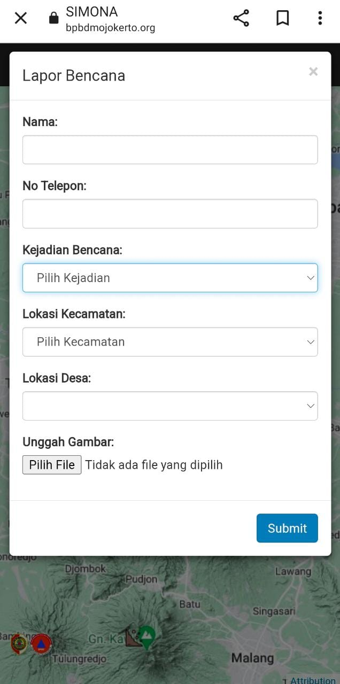

**Gambar 2. Dokumentasi Fitur Isian Lapor Bencana**

Sumber : Dokumentasi Penulis, 2023

Adanya pelaksanaan kegiatan fasilitasi dan sosialisasi di Desa Banyulegi, BPBD Kabupaten Mojokerto berharap dapat memberikan dampak positif kepada masyarakat terkait upaya mitigasi bencana yaitu meningkatkan pengetahuan dan kesiapsiagaan masyarakat dalam menghadapi bencana. Hal tersebut sejalan dengan teori tujuan mitigasi bencana menurut menurut (Arif, L, 2020) yaitu meningkatkan pengetahuan masyarakat dalam menghadapi serta mengurangi dampak/resiko bencana, sehingga masyarakat dapat hidup dan bekerja dengan aman.

Selama pelaksanaan kegiatan fasilitasi dan sosialisasi masyarakat menerima dengan baik mendukung adanya kegiatan yang dilakukan oleh BPBD Kabupaten Mojokerto karena keterlibatan seluruh elemen masyarakat selama kegiatan tersebut. Namun dalam pelaksanaanya muncul hambatan yaitu pada aktivitas masyarakat yang mana masyarkat tidak bisa mengikuti kegiatan apabila dilaksanaakan pada pagi sampai sore hari dikarenakan terkendala aktivitas masyarakat. Sehingga BPBD Kabuapaten Mojokerto berupaya untuk meminimalisir kendala tersebut dengan menyesuaikan waktu yang dimiliki oleh masyarakat yaitu dilaksanakan pada malam hari.

* + - 1. **Peran Badan Penanggulangan Bencana Daerah dalam pelaksanaan kerjasama dengan instansi atau lembaga terkait**

Menurut Pribadi dalam (Kamasuta, 2020) bahwa mitigasi menjadi upaya penanggulangan dalam mengurangi dampak dari Risiko bencana yang dapat menimbulkan korban pada saat bencana. Mitigasi secara umum dapat dibagi menjadi dua jenis yakni, mitigasi struktural dan mitigasi non struktural. Mitigasi struktural adalah mitigasi yang dilakukan melalui pembangunan fisik. Sedangkan mitigasi non struktural dapat dilakukan melalui kebijakan atau peraturan tertentu. Mitigasi non struktural dapat juga dilakukan melalui pemanfaatan pengetahuan lokal atau kultural masyarakat sebagai upaya mitigasi kesiapsiagaan secara dini.

Sesuai dengan teori di atas dalam pelaksanaan kerjasama antara BPBD Kabupaten Mojokerto dengan instansi atau lembaga terkait, terdapat usaha mitigasi non-struktural yaitu pada Pembentukan Desa Tangguh Bencan atau Forum Pengurangan Resiko Bencana. Menyikapi Peraturan Kepala BNPB Nomor 1 Tahun 2012 tentang Pedoman Desa Tangguh Bencana merupakan salah satu perwujudan dari tanggung jawab pemerintah untuk memberikan perlindungan kepada masyarkat dari ancaman bencana. Desa Tangguh Bencana merupakan pengurangan resiko bencana berbasis komunitas guna melindungi masyarakat dari ancaman bencana.

Pembentukan Desa Tangguh Bencana dilaksanakan melalui kerjasama dengan para peserta Desa Tangguh Bencana yang diantaranya yaitu seluruh elemen masyarakat yang meliputi perangakat Desa Banyulegi, warga desa yaitu (tokoh masyarakat, tokoh agama, dan warga yang terdampak), organisasi masyarakat desa, unsur kecamatan, unsur kepolisian, unsur TNI, unsur kesehatan, unsur dunia usaha, unsur akademis serta relawan yang tergabung dalam forum PRB (Pengurangan Resiko Bencana) Kabupaten Mojokerto yaitu Lembaga Penanggulangan Bencana dan Perubahan Iklim Nahdlatul Ulama (LPBI-NU). Berdasarkan Peraturan Kepala BNPB Nomor 1 Tahun 2012 tentang Pedoman Desa Tangguh Bencana, tujuan di bentuknya Desa Tangguh Bencana adalah untuk Meningkatkan kerjasama antara para pemangku kepentingan dalam PRB, pihak pemerintah daerah, lembaga usaha, perguruan tinggi, lembaga swadaya masyarakat (LSM), organisasi masyarakat, dan kelompok lainnya yang peduli. Sejalan dengan hal tersebut, melalui pembentukan Desa Tangguh Bencana di Desa Banyulegi, peran pelaksanaan kerjasama BPBD Kabupaten Mojokerto dengan pemangku kepentingan baik dari instansi pemerintah maupun lembaga terkait dalam upaya mitigasi non-struktural di Desa Banyulegi dapat tercapai sebagai upaya memberikan perlindungan kepada masyarakat dari ancaman bencana.

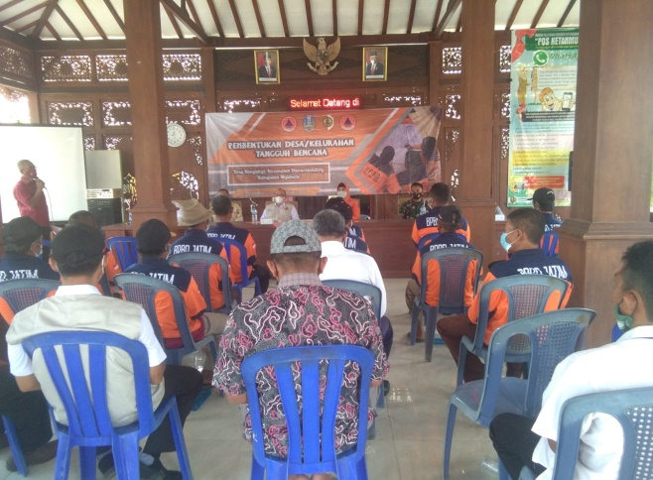

**Gambar 3. Dokumentasi Pembentukan Desa Tangguh Bencana Desa Banyulegi**

Sumber : Pemerintah Desa Banyulegi, 2023

Selanjutnya yaitu menurut Pribadi dalam (Kamasuta, 2020) mitigasi struktural merupakan upaya mengurangi risiko bencana melalui rekayasa pembangunan secara fisik yang tahan terhadap bencana. Bentuk kerjasama BPBD Kabupaten Mojokerto melalui mitigasi struktural yaitu pada pembangunan fisik yang berupa pembangunan tanggul. Terdapat temuan dari hasil pengamatan peneliti bahwa pihak BPBD Kabupaten Mojokerto menyampaikan bahwa tidak ada upaya pembangunan fisik yang dilaksanakan oleh BPBD. Namun, upaya pembangunan fisik dilaksanakan melalui kerjasama BPBD Kabupaten Mojokerto dengan pemerintah desa dan masyarakat serta pemerintah daerah melalui *assesment* yang berupa pendataan kepada masyarakat terkait penyebab dan dampak dari bencana banjir tersebut.

Pembangunan fisik berupa peninggian tanggul darurat di Desa Banyulegi yang sebelumnya di bangun pada tahun 2020, namun permasalahan banjir terjadi pada awal tahun 2022 yang disebabkan curah hujan tinggi sehingga mengakibatkan meluapnya Kali Lamong dan menggenangi permukiman warga.

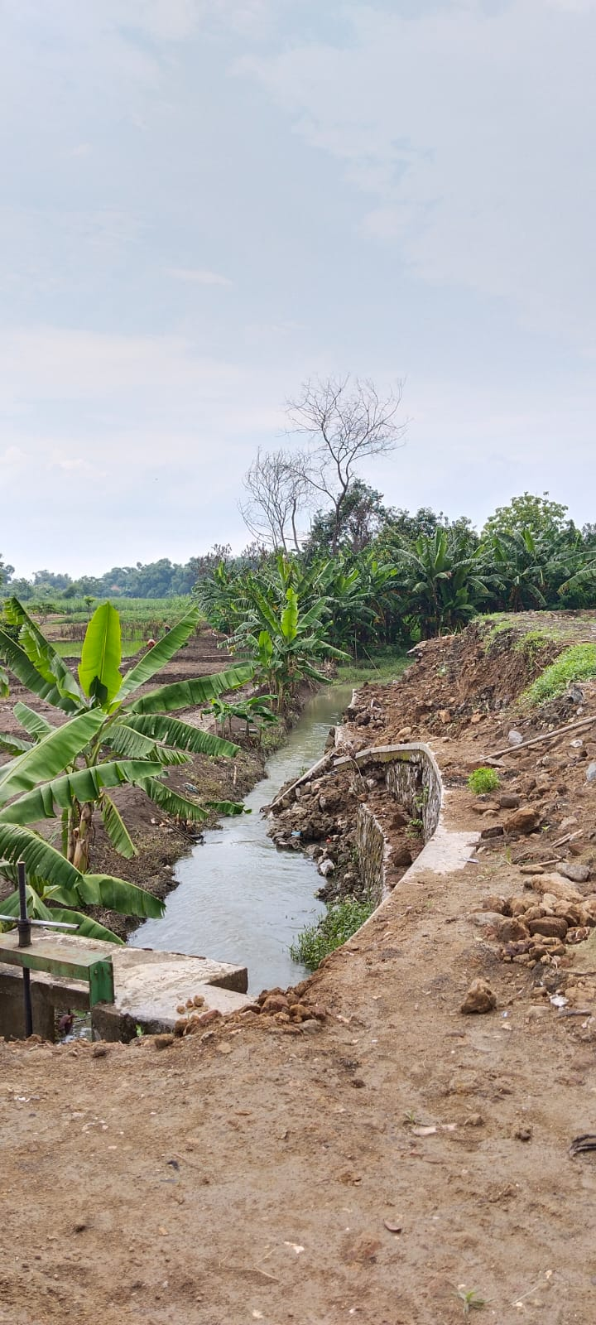

**Gambar 4. Tanggul Desa Banyulegi longsor akibat banjir luapan Kali Lamong tahun 2022**

Sumber:<https://radarmojokerto.jawapos.com/mojokerto/01/04/2022/peningkatan-tanggul-diusulkan-rp-500-juta/>, 2023

Oleh karena itu, BPBD Kabupaten Mojokerto melakukan *assesment* ke Desa Banyulegi untuk mengetahui penyebab dan dampak dari permasalahan banjir tersebut. Setelah diketahui penyebab banjir tersebut yaitu kurang tingginya tanggul yang di bangun sebelumnya, sehingga air dari luapan Kali Lamong menggenangi pemukiman warga. BPBD melalui TRC (Tim Reaksi Cepat) melakukaan pendaataan terkait penyebab dan dampak bencana banjir di Desa Banyulegi. Kemudian melaporkan ke pimpinan pemerintah daerah untuk ditindaklanjuti dengan melakukan kerjasama dengan dinas terkait dalam hal pembangunan fisik. Sehingga terkait pengusulan pembangungan tanggul dari hasil *assesment* kepada pemerintah daerah, Desa Banyulegi mendapatkan bantuan alat berat dari dinas Pekerjaan Umum dan Penataan Ruang (PUPR).

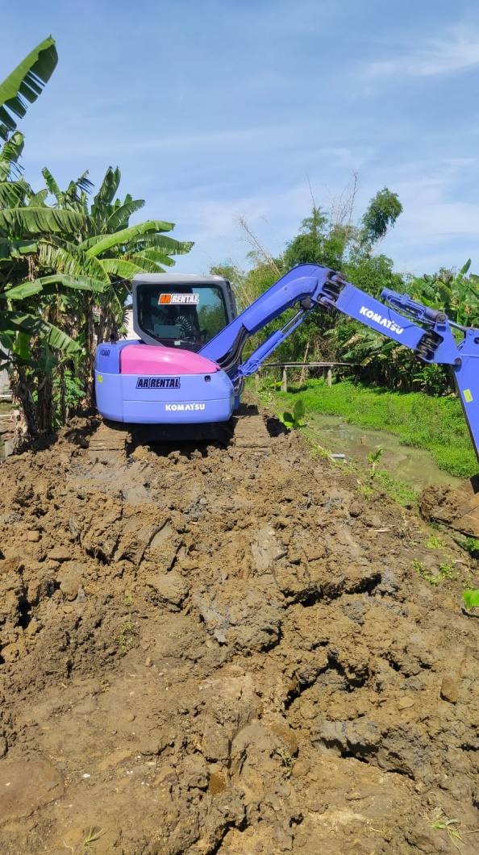

**Gambar 5. Proses peninggian tanggul di Desa Banyulegi**

Sumber : Dokumentasi Pribadi, 2023

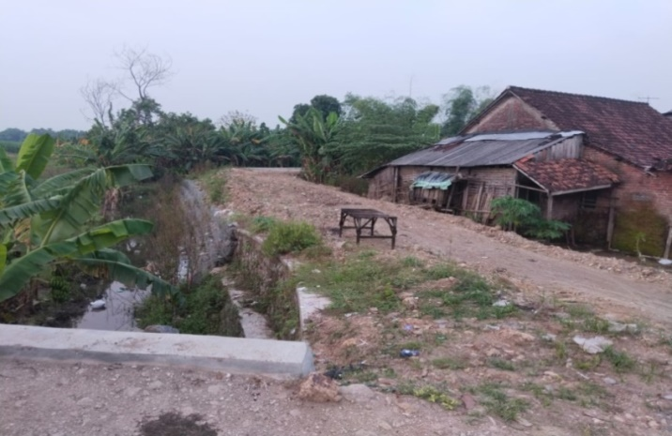

**Gambar 6. Tanggul Desa Banyulegi yang sudah selesai di tinggikan**

Sumber : Dokumentasi Pribadi, 2023

Berdasarkan hasil pengamatan peneliti terdapat temuan terkait anggaran pembangunan tanggul, bahwa anggaran tersebut berasal dari pemerintah desa sendiri. Sedangkan dari pihak pemerintah yaitu dari dinas PUPR membantu dengan alat berat. Pembangunan tanggul tersebut dilakukan dengan swadaya masyarakat desa yaitu mulai dari melakukan perencanaan, pelaksanaan, dan pemeliharaan.

Selama pelaksanaan kerjasama BPBD Kabupaten Mojokerto dengan pihak instansi atau lembaga terkait, hal yang mendukung terlakasananya kerjasama tersebut yaitu pada pihak instansi pemerintahan, relawan, pemerintah desa, dan Lembaga Swadaya Masyarakat (LSM) Desa Banyulegi yang dengan sigap ikut serta menangani masalah kebencanaan dalam upaya mitigasi bencana banjir di Desa Banyulegi. Selain itu masyarakat juga mendukung dan menerima upaya yang dilakukan oleh BPBD dengan instansi atau lembaga terkait. Masyarakat sadar bahwa pentingnya upaya mitigasi bencana ini harus dilakukan untuk meminimalisir dampak bencana tersebut.

1. **Peran Badan Penanggulangan Bencana Daerah dalam upaya mitigasi melalui pendidikan dan pelatihan**

Menurut Ari Sandhyavitri dalam (Wekke, I.S. 2021) mitigasi bencana adalah sejumlah langkah tindakan yang dilakukan untuk mengurangi resiko bencana, seperti melalui pembangunan fisik, sosialisasi untuk meningkatkan kesadaran masyarakat, dan peningkatan kesiapsiagaan masyarakat dalam menghadapi bencana. Terdapat dua jenis mitigasi bencana yaitu mitigasi struktural dan non struktural. Pelaksanaan kegiatan pendidikan dan pelatihan merupakan jenis mitigasi non struktural guna meningkatkan kemampuan dan kesiapsiagaan masyarakat dalam menghadapi ancaman bencana. Berdasarkan hasil pengamatan peneliti yang ditemukan di lapangan yaitu Badan Penanggulangan Bencana Daerah Kabupaten Mojokerto telah berperan dalam upaya mitigasi non struktural bencana banjir di Desa Banyulegi melalui kegiatan pendidikan dan pelatihan. Peran tersebut sesuai dengan fokus dan sasaran kajian yang berdasarkan Tugas Pokok dan Fungsi BPBD Kabupaten Mojokerto pada Bidang Pencegahan dan Kesiapsiagaan Pasal 15 ayat 1 yang mempunyai fungsi yaitu; Pelaksanaan pendidikan, pelatihan, simulasi dan gladi kesiapsiagaan penanggulangan bencana. Peran yang dilaksanakan BPBD dalam upaya mitigasi bencana terkait fungsi ini adalah peran Badan Penanggulangan Bencana Daerah dalam upaya mitigasi melalui pendidikan dan pelatihan. Kegiatan pendidikan dan pelatihan yang dimaksud yaitu memberikan wawasan, pengetahuan kepada masyarakat daerah rawan bencana terkait upaya penanggulangan bencana sehingga ketika terjadinya bencana di wilayah tersebut dapat di tangani dengan baik dan diminimalisisr dampaknya baik dari korban jiwa maupun harta benda.

Menyikapi (Perka, BNPB Nomor 4 Tahun 2008 Tentang "Pedoman Penyusunan Rencana Penanggulangan Bencana") menyatakan bahwa masyarakat sebagai pelaku awal penanggulangan bencana sekaligus korban terjadinya bencana, masyarakat harus mampu dalam batasan tertentu menangani bencana. Masyarakat dalam kawasan rawan bencana merupakan pihak pertama yang akan memberikan pertolongan pertama saat terjadinya bencana. Sehingga sasaran yang manjadi target kegiatan pendidikan dan pelatihan adalah seluruh elemen masyarakat yang diantaranya termasuk perangkat desa, warga desa (tokoh masyarakat, tokoh agama, dan warga terdampak),dan organisasi masyarakat desa. Sehingga diharapkan penyampaian informasi atau materi pendidikan dan pelatihan telah sampai kepada sasaran kegiatan yaitu seluruh elemen masyarakat. Tempat dilaksanakan kegiatan pendidikan dan pelatihan di balai desa Banyulegi, sedangkan periode waktu dilaksanakan yaitu satu kali waktu pembentukan Desa Tangguh Bencana atau Forum Pengurangan Resiko Bencana Desa Banyulegi.

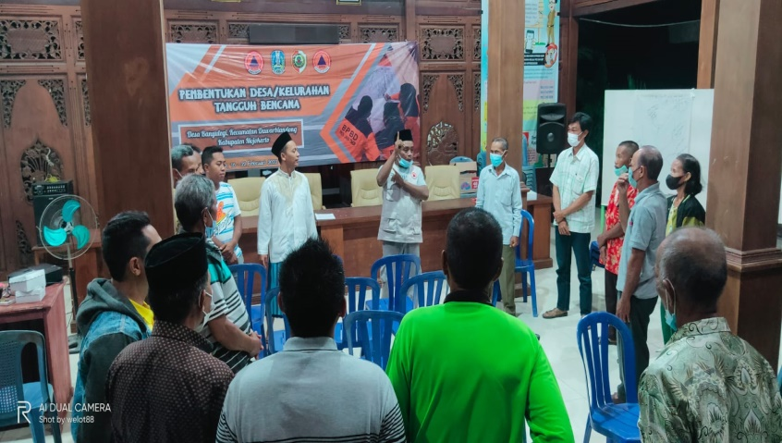

**Gambar 7. Pelaksanaan kegiatan pendidikan dan pelatihan**

Sumber : Pemerintah Desa Banyulegi, 2023

Penyampaian materi kegiatan pendidikan dan pelatihan kepada masyarakat Desa Banyulegi menggunakan menggunakan media Alat Tulis Kantor (ATK) dan media elektronik seperti laptop dan layar LCD serta kertas planel untuk menggambar peta rawan bencana. Selanjutnya terkait materi pendidikan dan pelatihan yang diberikan kepada masayarakat berupa pendampingan dan penyusunan dokumen-dokumen terkait penanggulangan bencana yang diantaranya; (1). Penyusunan pengkajian resiko bencana, (2). Penyusunan rencana evakuasi, (3). Penyusunan rencana penanggulangan bencana Desa/Kelurahan, (4). Penyusunan rencana mitigasi bencana, (5). Penyusunan rencana kontijensi Desa/Kelurahan, dan materi terkait (6). Pelatihan Penanggulangan Penderita Gawat Darurat (PPGD), pembuatan peta dan jalur evakuasi serta tempat pengungsian, pelatihan untuk pemerintah desa, tim relawan, dan warga desa dalam upaya pengurangan resiko bencana. Materi tersebut diberikan oleh BPBD Kabupaten Mojokerto supaya masyarakat paham terkait bagaimana upaya yang dilakukan masyarakat dalam penanggulangan bencana pada tahap pra bencana, tanggap darurat, dan pasca bencana.

Kemudian ada juga yang masih di sayangkan kepada pihak BPBD dan pemerintah desa terkait dokumen-dokumen penting yang mana penyusunan dokumen terkait penanggulangan bencana sudah dilaksanakan pada kegiatan pendidikan dan pelatihan, akan tetapi dokumen yang dihasilkan selama pelaksanaan kegiatan mitigasi bencana seperti dokumen Kajian Resiko Bencana (KRB) Desa, Rencana Kontinjensi Desa, Rencana Penanggulangan Bencana (RPB) Desa, Rencana Evakuasi Desa masih belum jelas adanya. Adanya dokumen tersebut penting sebagai pedoman masyarakat dalam upaya penanggulangan bencana pada tahap pra bencana, tanggap darurat, dan pasca bencana.

Pelaksanaan pendidikan dan pelatihan bersama dengan melibatkan masyarakat daerah rawan bencana bertujuan untuk mengurangi kerentanan dan memperkuat kapasitas masyarakat sendiri untuk menghadapi resiko bencana. Keterlibatan masyarakat dalam melaksanakan tindakan pengurangan resiko bencana di tingkat lokal yakni lingkungan masyarakat adalah suatu keharusan. Adanya pendidikan dan pelatihan bersama dengan diikuti oleh semua komponen penanggulangan bencana diharapkan masyarakat dapat secara mandiri melakukan pengurangan resiko bencana yang ada di lingkungan atau daerahnya. Melalui kegiatan pendidikan dan pelatihan sebagai upaya mitigasi bencana sejalan dengan teori mitigasi bencana menurut (Minhar & Aco, 2021) yaitu mitigasi bencana merupakan sebuah upaya pencegahan yang dapat dilakukan untuk mengurangi dampak bencana, termasuk strategi rencana kesiapsiagaan dan langkah-langkah pengurangan risiko jangka panjang. Melalui pendidikan dan pelatihan, BPBD Kabupaten Mojokerto berharap dapat meningkatkan kesadaran dan kesiapsiagaan masyarakat Desa Banyulegi dalam menghadapi bencana.

Selama pelaksanaan kegiatan pendidikan dan pelatihan, masyarakat Desa Banyulegi menerima dengan baik dan mendukung kegiatan yang dilaksanakan oleh BPBD Kabupaten Mojokerto yang nantinya akan berguna bagi masyarakat itu sendiri. Namun dalam pelaksanaanya muncul hambatan yaitu pada aktivitas masyarakat yang mana masyarakat tidak bisa mengikuti kegiatan apabila dilaksanaakan pada pagi sampai sore hari dikarenakan terkendala aktivitas masyarakat. Sehingga BPBD Kabuapaten Mojokerto berupaya untuk meminimalisir kendala tersebut dengan menyesuaikan waktu yang dimiliki oleh masyarakat yaitu dilaksanakan pada malam hari.

1. **Peran Badan Penanggulangan Bencana Daerah dalam upaya mitigasi melalui simulasi**

Berdasarkan hasil pengamatan peneliti yang ditemukan di lapangan yaitu Badan Penanggulangan Bencana Daerah Kabupaten Mojokerto telah berperan dalam upaya mitigasi non struktural bencana banjir di Desa Banyulegi melalui kegiatan simulasi sesuai dengan fokus dan sasaran kajian yang berdasarkan Tugas Pokok dan Fungsi BPBD Kabupaten Mojokerto pada Bidang Pencegahan dan Kesiapsiagaan Pasal 15 ayat 1 yang mempunyai fungsi yaitu; Pelaksanaan pencegahan bencana; fasilitasi dan sosialisasi dalam kesiapsiagaan penanggulangan bencana. Peran yang dilaksanakan BPBD dalam upaya mitigasi bencana terkait fungsi ini adalah peran Badan Penanggulangan Bencana Daerah dalam upaya mitigasi melalui simulasi. Simulasi merupakan cara penyajian pengalaman belajar dengan menggunakan situasi tiruan untuk memahami terkait konsep, prinsip, maupun keterampilan tertentu. Simulasi mitigasi bencana bertujuan untuk memberikan pengetahuan dan pengalaman kepada masyarakat untuk meningkatkan kewaspadaan terhadap bahaya bencana. Sehingga saat terjadinya bencana masyarakat sudah memiliki pengetahuan dan pengalaman bagaimana langkah-langkah kesiapsiagaan yang harus dihadapi.

Menurut (Minhar & Aco, 2021) mitigasi bencana merupakan sebuah upaya pencegahan yang dapat dilakukan untuk mengurangi dampak bencana, termasuk strategi rencana kesiapsiagaan dan langkah-langkah pengurangan risiko jangka panjang. Terdapat dua jenis mitigasi bencana yaitu mitigasi struktural dan non struktural. Pelaksanaan kegiatan simulasi merupakan jenis mitigasi non struktural memberikan pengetahuan dan pengalaman kepada masyarakat untuk meningkatkan kewaspadaan terhadap bahaya bencana.

Menyikapi (Perka, BNPB Nomor 4 Tahun 2008 Tentang "Pedoman Penyusunan Rencana Penanggulangan Bencana") menyatakan bahwa masyarakat sebagai pelaku awal penanggulangan bencana sekaligus korban terjadinya bencana, masyarakat harus mampu dalam batasan tertentu menangani bencana. Masyarakat dalam kawasan rawan bencana merupakan pihak pertama yang akan memberikan pertolongan pertama saat terjadinya bencana. Sehingga sasaran yang manjadi target kegiatan simulasi adalah seluruh elemen masyarakat yang diantaranya termasuk perangkat desa, warga desa (tokoh masyarakat, tokoh agama, dan warga terdampak),dan organisasi masyarakat desa. Sehingga diharapkan penyampaian informasi atau materi simulasi telah sampai kepada sasaran kegiatan yaitu seluruh elemen masyarakat. Tempat dilaksanakan kegiatan simulasi di balai desa Banyulegi, sedangkan periode waktu dilaksanakan yaitu satu kali waktu pembentukan Desa Tangguh Bencana atau Forum Pengurangan Resiko Bencana (FPRB) Desa Banyulegi.

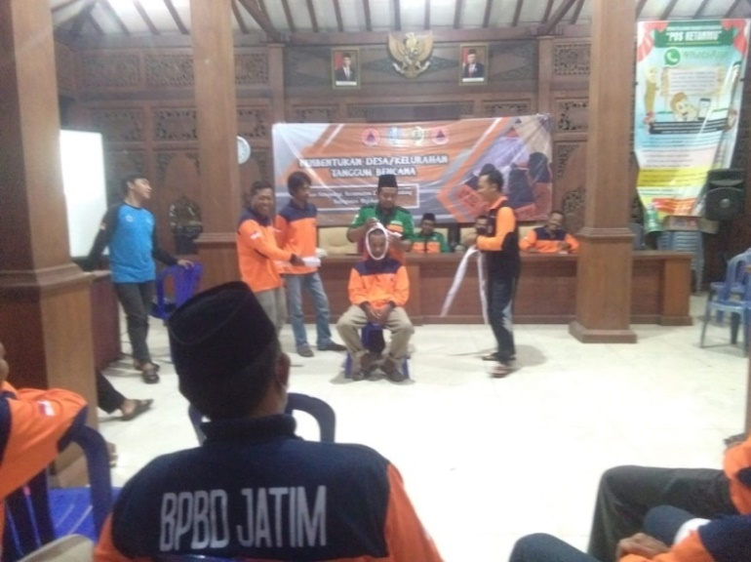

**Gambar 8. Pelaksanaan kegiatan simulasi**

Sumber : Pemerintah Desa Banyulegi, 2023

Materi simulasi bencana yang diberikan kepada masayarakat berupa penanganan tanggap darurat saat terjadinya bencana, seperti melakukan penyelamatan dan evakuasi kepada warga, harta benda yang terdampak bencana, pemenuhan kebutuhan dasar warga, pengungsian dan materi Penanggulangan Penderita Gawat Darurat (PPGD) yaitu terkait bagaimana pelayanan kesehatan kepada korban bencana. Ketersediaan sarana dan prasarana atau fasilitas fisik yang menunjang selama pelaksanaan kegiatan simulasi yang diantaranya adalah perahu karet, tandu, pelampung, dan dayung. Sedangkan prasarana penunjangnya yaitu di balai Desa Banyulegi. Adanya sarana dan prasarana diperlukan untuk memperlancar berjalannya proses kegiatan simulasi.

Berdasarkan hasil pengamatan peneliti, terdapat pihak-pihak yang terlibat dalam kegiatan simulasi selain dari masyarakat Desa Banyulegi yaitu dari Badan Penanggulangan Bencana Daerah Kabupaten Mojokerto, unsur kecamatan, unsur kepolisian, unsur TNI, unsur kesehatan, unsur dunia usaha, dan unsur akademis dan ada dari relawan yang tergabung dalam forum Pengurangan Resiko Bencana (PRB) Kabupaten Mojokerto. Adanya pelaksanaan kegiatan simulasi bencana di Desa Banyulegi diharapkan dapat memberikan pengetahuan dan pengalaman kepada masyarakat untuk meningkatkan kewaspadaan terhadap bahaya bencana. Faktor pendukung yaitu pada keterlibatan seluruh elemen masyarakat desa dan pihak-pihak terkait yang mendukung kegiatan. Sedangkan faktor penghambatnya yaitu pada aktivitas masyarakat yang mana masyarakat tidak bisa mengikuti kegiatan apabila dilaksanaakan pada pagi sampai sore hari dikarenakan terkendala aktivitas masyarakat. Sehingga BPBD Kabuapaten Mojokerto berupaya untuk meminimalisir kendala tersebut dengan menyesuaikan waktu yang dimiliki oleh masyarakat yaitu dilaksanakan pada malam hari.

# Kesimpulan

Berdasarkan hasil penelitian dan pembahasan dari empat fokus penelitian yang diuraikan, dapat dimaknai bahwa Badan Penanggulangan Bencana Daerah Kabupaten Mojokerto telah berperan dalam melaksanakan upaya mitigasi bencana banjir di Desa Banyulegi Kabupaten Mojokerto sesuai dengan fokus penelitian yang berdasarkan tugas pokok dan fungsinya dari Peraturan Bupati Mojokerto Nomor 102 Tahun 2021 Tentang Kedudukan, Susunan Organisasi, Tugas Dan Fungsi Serta Tata Kerja Badan Penanggulangan Bencana Daerah Kabupaten Mojokerto pada Bidang Pencegahan dan Kesiapsiagaan Pasal (15) ayat (1) yaitu : (1). Peran BPBD dalam upaya mitigasi melalui fasilitasi dan sosialisasi, (2). Peran BPBD dalam pelaksanaan kerjasama dengan instansi atau lembaga terkait, (3). Peran BPBD dalam upaya mitigasi melalui pendidikan dan pelatihan, (4). Peran BPBD dalam upaya mitigasi melalui simulasi. Upaya mitigasi dilaksanakan melalui mitigasi struktural dan mitigasi non struktural. Meskipin dalam pelaksanaan peran tersebut terdapat kendala pada aktivitas masyarakat desa, akan tetapi kendala tersebut dapat diminimalisir melalui keputusan bersama antara pihak BPBD Kabupaten Mojokerto dan masyarakat desa.

Kemudian ada juga yang masih di sayangkan kepada pihak BPBD Kabupaten Mojokerto dan pemerintah desa terkait dokumen-dokumen penting yang mana penyusunan dokumen dalam kegiatan mitigasi bencana sudah dilaksanakan, akan tetapi dokumen yang dihasilkan selama pelaksanaan kegiatan mitigasi bencana seperti dokumen Kajian Resiko Bencana (KRB) Desa, Rencana Kontinjensi Desa, Rencana Penanggulangan Bencana (RPB) Desa, Rencana Evakuasi Desa masih belum jelas adanya. Adanya dokumen tersebut penting sebagai pedoman masyarakat dalam upaya penanggulangan bencana pada tahap pra bencana, tanggap darurat, dan pasca bencana. Berdasarkan hasil penelitian tersebut dikatakan telah sesuai dengan tujuan dari penelitian ini yakni untuk mendeskripsikan peran BPBD dalam upaya mitigasi bencana banjir di Desa Banyulegi Kecamatan Dawarblandong Kabupaten Mojokerto yang mana dapat dijadikan sebagai pembelajaran dan perbaikan perencanaan dan pelaksanaan kegiatan mitigasi bencana pada waktu yang akan datang.

# Ucapan Terimakasih

Segala Puji Syukur kepada Tuhan Yang Maha Esa atas berkat, bimbingan dan kasih karunia-Nya yang dilimpahkan kepada penulis, sehingga penulis dapat menyelesaikan penulisan artikel ini. Terimakasih kepada Ibu Dr. Diana Hertati, M. Si selaku dosen pembimbing yang telah banyak menyediakan waktu, tenaga, dan pemikiran dalam membimbing dan mengarahkan penulis. Terimakasih kepada orang tua, saudara, dan sahabat penulis yang telah banyak memberikan dukungan dalam menyelesaikan penulisan artukel ini. Akhir kata, penulis berharap semoga artikel ini dapat memberikan manfaat bagi semua pihak yang memerlukannya.

**Daftar Pustaka**

Abdussamad, H.Z., &SIK, M. S. (2021). Metode Penelitian Kualitatif. CV. Syakir Media Press.

Adiyoso, W. (2018). *Manajemen Bencana : Pengantar dan isu-isu strategis. Bumi Aksara.*

Afifah, D.F. (2022.). Peran Badan Penanggulangan Bencana Daerah dalam Mitigasi Bencana Tanah Longsor di Kota Tarakan. (Doctoral dissertation, Institut Pemerintahan Dalam Negeri).

Alam, N. M. . (2020). *Peran Badan Penanggulangan Bencana Daerah dalam Penanggulangan Bencana Banjir di Kabupaten Gresik*.(Doctoral Dissertation, UPN "Veteran" Jatim)

Andy Pratama, D. (2016). Upaya Pemerintah Daerah dalam Mengurangi Resiko Bencana Banjir dan Kekeringan (Studi pada BPBD Kabupaten Lamongan dan Desa Bojoasri Kecamatan Kalitengah Kabupaten Lamongan) (Doctoral dissertation, Universitas Brawijaya).

Ardiana, Dewa Puthu Yudhi, et, al., (2021). *Metodologi Penelitian Bidang Pendidikan. Yayasan Kita Menulis*

Arif, L. (2020).Mitigasi Bencana Gempa di Kota Surabaya (Kajian tentang Upaya Antisipatif Pemerintah Kota Surabaya dalam Mengurangi Resiko Bencana). Dinamika Governance: Jurnal Ilmu Administrasi Negara, 10(1).

Badan Penanggulangan Bencana Daerah Kabupaten Mojokerto (2021). Peta Rawan Bencana BPBD Kabupaten Mojokerto.

BNPB. (2021). Buku Indeks Resiko Bencana Indonesia (IRBI) tahun 2021

BNBP. (2012). Kepala Badan Nasional Penanggulangan Bencana Tentang Daftar Isi Kepala Badan Nasional Penanggulangan Bencana Tahun 2012 Tentang Pedoman Umum Pengkajian Risiko

Dermawan, Imam. 160802006. (2020). Peran Badan Penanggulangan Bencana Daerah (BPBD) Kabupaten Aceh Barat Daya dalam Menanggulangi Abrasi Air Laut di Gampong Kedai Palak Kerambil Kecamatan Susoh.

Dewi, R. K., Rani, D. M., Mustika, I. F., Elon, Y., Irfandi, A., Septiawati, D., ... & Sari, N. P. (2021). *Manajemen Gawat Darurat dan Bencana. Yayasan Kita Menulis*.

Heryati, S. (2020). Peran Pemerintah Daerah Dalam Penanggulangan Bencana. *Jurnal Pemerintahan Dan Keamanan Publik (JP dan KP)*, *2*(2), 139–146. https://doi.org/10.33701/jpkp.v2i2.1088

Hernoza, F., Susilo, B., & Erlansari, A. (2020). Pemetaan Daerah Rawan Banjir Menggunakan Penginderaan Jauh dengan Metode Normalized Difference Vegetation Index , Normalized Difference Water Index dan Simple Additive Weighting ( Studi Kasus : Kota Bengkulu ). *Rekursif*

I Pt, Ngurah Rai Adi Yugi Putra (2021).Peran Kantor Kesyahbandaran Dan Otoritas Pelabuhan Kelas Ii Benoa Terkait Manajemen Keselamatan Di Atas Kapal Dan Upaya Pencegahan Pencemaran. Karya Tulis.

Kamasuta, K. (2020). Mitigasi Bencana Longsor Dan Banjir Bandang Berbasis Kearifan Lokal Masyarakat Desa Bentek Kecamatan Gangga Kabupaten Lombok (Doctoral Dissertation, Universitas_Muhammadiyah_Mataram). Utara.

Khambali, I., & S. . (2017). *Manajemen penanggulangan bencana. Penerbit Andi*.

Lubis, R. H. (2019). *Spiritualitas Bencana: Konteks Pengetahuan Lokal dalam Penanggulangan Bencana. Pustaka Kaji*.

Miles, M. B., Huberman, A. M., & Saldana, J. (2014). *Qualitative Data Analysis : A Methods Sourcebook (Edition 3). SAGE*.

Minhar, D. R., & Aco, F. (2021). Mitigasi Bencana Dalam Mengatasi Kekeringan Di Kalurahan Gayamharjo Kapanewon Prambanan Kabupaten Sleman Daerah Istimewa Yogyakarta. *Jurnal Enersia Publika*, *5*(1), 368–381.

Nilasari, M. (2021). Peran Pemerintah Desa Sukorejo Dalam Pengembangan Taman Wisata Sokosewu (Doctoral Dissertation, Universitas Muhammadiyah Ponorogo).

Nurjanah, D. (2012). *Manajemen bencana. Bandung: ALFABETA*.

Nuryanti, N., Tanesib, J. L., & Warsito, A. (2018). Pemetaan Daerah Rawan Banjir Dengan Penginderaan Jauh Dan Sistem Informasi Geografis Di Kecamatan Kupang Timur Kabupaten Kupang Provinsi Nusa Tenggara Timur. *Jurnal Fisika : Fisika Sains dan Aplikasinya*, *3*(1), 73–79. https://doi.org/10.35508/fisa.v3i1.604

Pane, Y. P. S., Sholichin, M., & Asmaranto, R. (2021). Analisa Erosi Di Das Kali Lamong Menggunakan Pendekatan Arcswat. *Jurnal Teknologi Dan Rekayasa Sumber Daya Air*, *1*(2), 876–889. Https://Doi.Org/10.21776/Ub.Jtresda.2021.001.02.44

Peraturan Bupati Mojokerto Nomor 102 Tahun 2021 Tentang Kedudukan, Susunan Organisasi, Tugas Dan Fungsi Serta Tata Kerja Badan Penanggulangan Bencana Daerah Kabupaten Mojokerto.

Peraturan Kepala Badan Nasional Penanggulangan Bencana Nomor 3 Tahun 2008 Tentang Pedoman Pembentukan Badan Penanggulangan Bencana Daerah. 1087.

Peraturan Kepala BNPB Nomor 4 Tahun 2008 Tentang Pedoman Penyusunan Rencana Penanggulangan Bencana

Purwanto, A. (2022). Konsep Dasar Penelitian Kualitatif: Teori Dan Contoh Praktis. Penerbit P4i.

Puwono, F.H., Ulya, A. U., Purnasari, N., & Juniatmoko, R. (2019). Metodologi Penelitian (Kuantitaif, Kualitatif, Mix Method). Guepedia.

Ramdhan, M. (2021). Metode Penelitian. Cipta Media Nusantara.

Sakdiah, H., & Zuhra N. (2022). Tingkat Kesiapsiagaan Masyarakat dalam Menghadapi Bencana Banjir di Gampong Dayah Usen Kecamatan Meurah Dua Kabupaten Pidie Jaya. *Serambi Konstruktivis,* *4* (1), 249-259.

Sari,A.A., Sabilla,A.A., & Hertati, D (2020). Peran Badan Penanggulangan Bencana Daerah Dalam Manajemen Bencana Banjir Di Kabupaten Gresik. *Syntax, 2 (5), 21-35.*

Sarwono, Sarlito Wirawan. (2015). Teori-Teori Psikologi Sosial, Jakarta: Rajawali Per

Seran, S. (2020). Metodologi Penelitian Ekonomi dan Sosial. Deepublish.

Setyowati, D. L. (2019). Pendidikan Kebencanaan. Universitas Negeri Semarang

Sitorus, S. B. A. (n.d.). *Peran Badan Penanggulangan Bencana Daerah Dalam Penanggulangan Banjir di Kota Tebing Tinggi Provinsi Sumatera Utara*.( Doctoral dissertation, Institut Pemerintahan Dalam Negeri).

Sugiarto, E (2017). Menyusun proposal penelitian kualitatif. Skripsi dan tesis. Suaka media. Diandra Kreatif., 2017)

Sugiyono. (2019). Metode Penelitian Kuantitatif, Kualitatif, dan Research and Development (R&D) (Sutopo (ed.); II. Alfabeta.

Soekanto, S. (2012). Sosiologi Suatu Pengantar. Jakarta : PT Raja Grafindo Persada.

Ulum, M. C. (2014). Manajemen bencana : Suatu pengantar pendekatan proaktif. Universitas Brawijaya Press.

Tamitadini, D., Adila, I., & Dewi, W. W. A. (2019). *Komunikasi Bencana : Teori dan pendekatan praktis studi kebencanaan di Indonesia*. Universitas Brawijaya Press.

Undang-Undang Republik Indonesia Nomor 24 Tahun 2007 Tentang Penanggulangan Bencana.

Undang-Undang Republik Indonesia Nomor 23 Tahun 2014 Tentang Pemerintahan Daerah, 2014

Wahyuddin, M. Y. (2022). Manajemen Bencana Banjir Berbasis Mitigasi Pemerintah Daerah Kabupaten Jeneponto.

Wekke, I. S. (2021). Mitigasi Bencana. Penerbit Adab.